TISKOVÁ ZPRÁVA ZE DNE 5. 6. 2019/12:30 HODIN
-------------------------------------------------------------------------------------------------------------------------------------

V Krajské zdravotní přednášel o léčbě urologických nádorů profesor Marek Babjuk

Na téma „Současnost a budoucnost léčby urologických nádorů“ se uskutečnila ve Vzdělávacím institutu Krajské zdravotní, a. s., (VIKZ) v Ústí nad Labem závěrečná přednáška z cyklu „Osobnosti české medicíny“. Ve středu 29. května 2019 problematiku přiblížil zájemcům přední český urolog prof. MUDr. Marek Babjuk, CSc., přednosta Urologické kliniky 2. lékařské fakulty Univerzity Karlovy a Fakultní nemocnice Motol, předseda České urologické společnosti České lékařské společnosti J. E. Purkyně a vedoucí lékař kliniky Uroklinikum Praha.

„Chci přiblížit, jak moderně léčit urologické nádory, jaké jsou trendy a kam by mohly směřovat do budoucna. Jedním z hlavních trendů je snižování invazivity výkonů, což se týká i robotické operativy. Hovořit ale budu hlavně o nádorech měchýře, což je téma, kterému se věnuji dlouhodobě. I u nádorů měchýře v poslední době došlo k významným posunům – třeba v endoskopické léčbě, kdy máme k dispozici nové způsoby, jak nádor zviditelnit, jak jej detekovat neinvazivním způsobem a podobně,“ vysvětlil prof. MUDr. Marek Babjuk, CSc.

„Jsem velice rád, že mohu při poslední přednášce cyklu u nás přivítat přednostu urologické kliniky motolské fakultní nemocnice a předsedu České urologické společnosti profesora Babjuka, který je zároveň členem Vědecké rady Krajské zdravotní. Urologie má v ústecké nemocnici dlouholetou tradici. V roce 1963 se tento obor osamostatnil od chirurgie. V čele oddělení dlouhá léta působil vynikající odborník docent MUDr. Jiří Mikš, CSc., který dokázal vždy zachytit moderní trendy v urologii a vybavit oddělení moderními přístroji. Dnešní generaci urologů reprezentuje se svým týmem MUDr. Jan Schraml, Ph.D., přednosta kliniky urologie a robotické chirurgie, který je i proktorem - školitelem pro roboticky asistovanou chirurgii pro střední a východní Evropu,“ připomněl MUDr. Josef Liehne, ředitel zdravotní péče Krajské zdravotní, a. s. – Masarykovy nemocnice v Ústí nad Labem, o. z., sám specializací urolog, který hosta přivítal.

Vystoupení profesora Babjuka bylo poslední v rámci projektu „Osobnosti české medicíny“, který iniciovali specialisté z Kliniky anesteziologie, perioperační a intenzivní medicíny Fakulty zdravotnických studií Univerzity J. E. Purkyně v Ústí nad Labem a Krajské zdravotní, a. s. – Masarykovy nemocnice v Ústí nad Labem, o. z. Cyklus přednášek probíhal v prostorách VIKZ od roku 2016 a přinášel především mladým lékařům možnost načerpat v krátké době mnoho poznatků a informací od těch nejlepších, kteří v České republice v různých medicínských oborech působí.

Fotografie z akce naleznete na www.kzcr.eu

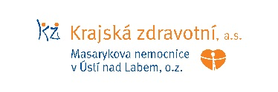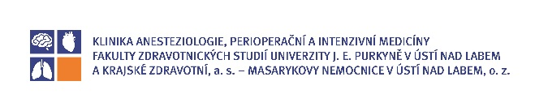

Zdroj: info@kzcr.cz

